BÀI 2.3 – QUÉT VÀ XỬ LÝ SỰ CỐ MẠNG BẰNG MEGAPING
(Thực hiện theo tài liệu GitHub Ethical-Hacking-Labs)
Nguồn: Samsar4/Ethical-Hacking-Labs, 2-Scanning-Networks/3-MegaPing.md

1. Mục tiêu
- Phát hiện các host đang hoạt động trong một dải địa chỉ IP.
- Thực hiện traceroute đến một máy mục tiêu.
- Quét cổng của máy mục tiêu và xem thông tin liên quan.
- Xuất kết quả quét thành báo cáo HTML khi cần.

2. Môi trường thực hành
Thành phần | Thông tin
Máy thực hiện | Windows 7/8/10 cài MegaPing
Máy mục tiêu | Windows Server 2012/2016 hoặc máy ảo trong mạng lab
Dải mạng | 192.168.81.1 - 192.168.81.254
Địa chỉ mục tiêu | 192.168.81.133

3. Các bước thực hiện
- Khởi động MegaPing trên máy Windows.
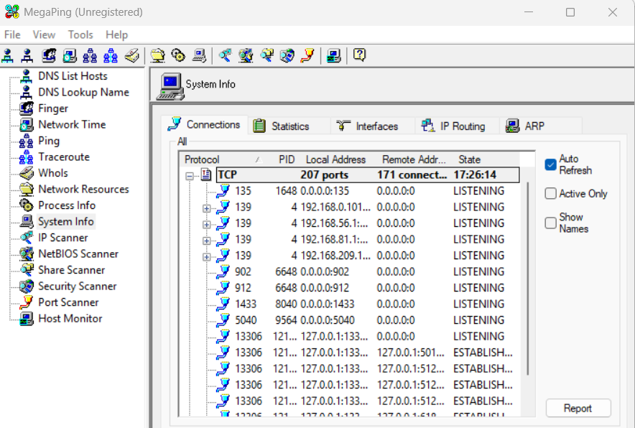
- Quét các host đang hoạt động. Chọn IP Scanner ở bảng bên trái, nhập dải IP của mạng lab và nhấn Start.
Có thể bật tùy chọn hiển thị địa chỉ MAC. MegaPing sẽ liệt kê IP, TTL, trạng thái Alive/Dead và các thông số thống kê.
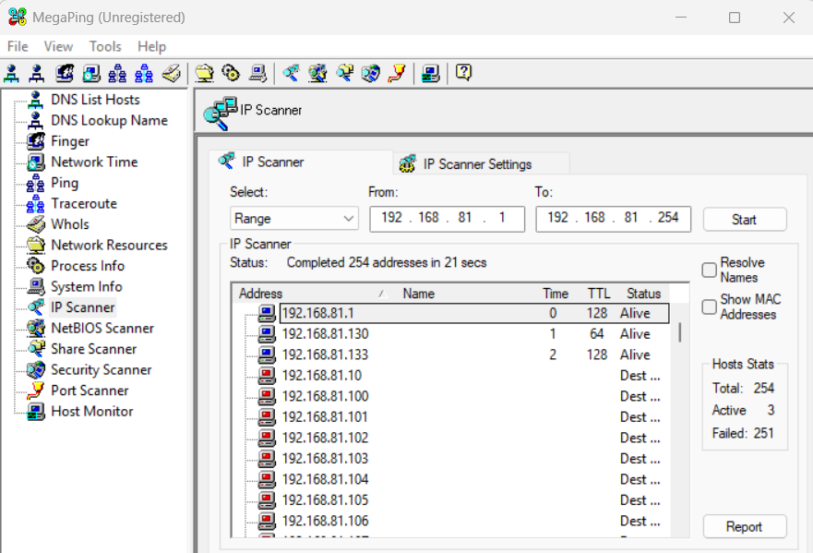
- Thực hiện Traceroute. Nhấp chuột phải vào một địa chỉ IP trong kết quả rồi chọn Traceroute.
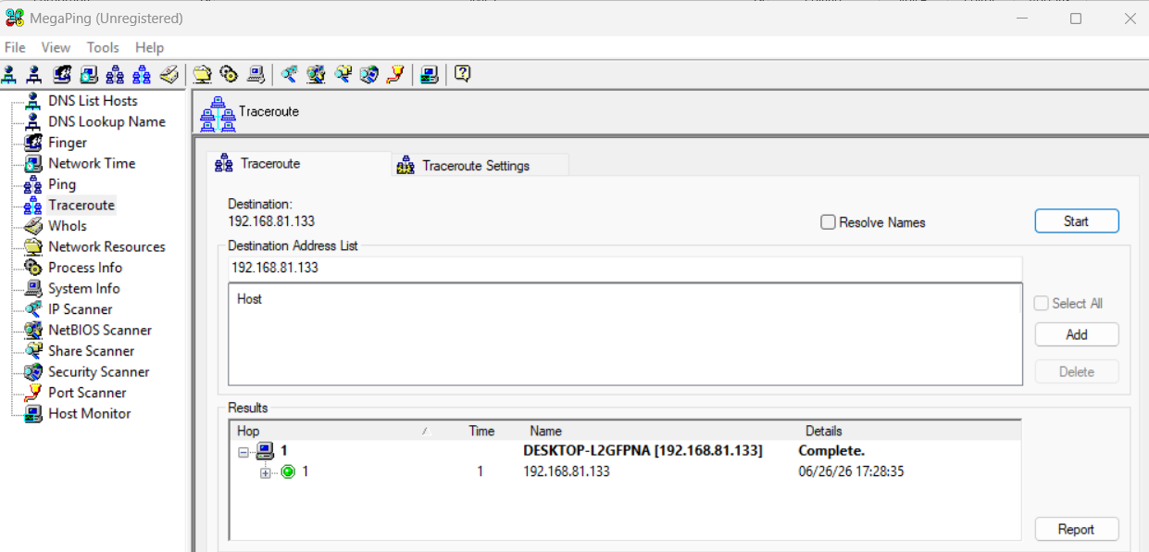
- Quét cổng máy mục tiêu. Chọn Port Scanner, nhập IP trong Destination Address List, nhấn Add và bắt đầu quét.
Kết quả có thể hiển thị cổng, loại cổng, từ khóa, mức rủi ro và mô tả dịch vụ.
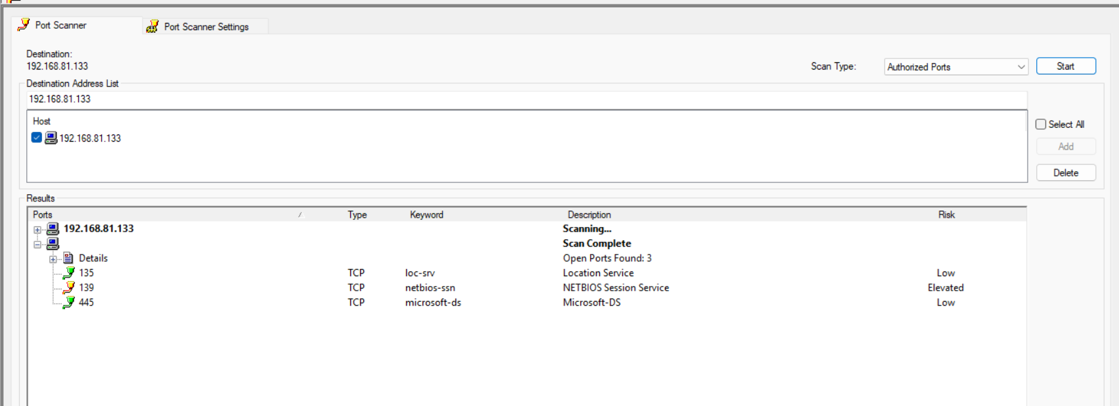
- Xuất báo cáo HTML. Sử dụng chức năng tạo báo cáo của MegaPing để lưu kết quả nếu chức năng này có trong phiên bản đang dùng.

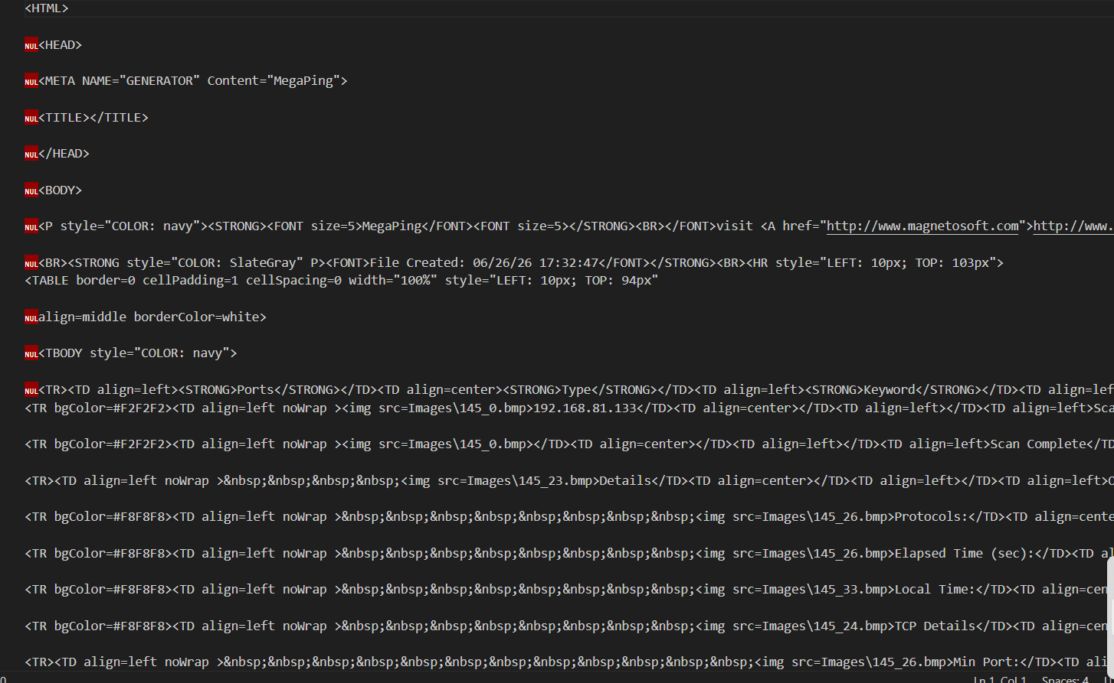

4. Kết quả thực tế
Nội dung kiểm tra | Kết quả thực tế | Nhận xét
Số host hoạt động | 3 | 192.168.81.1 là card VMnet8 trên máy chính, 192.168.81.2 là VMware NAT Gateway và 192.168.81.133 là máy ảo Windows 10.
Thông tin MAC/TTL | 128/windows  64/kali linux | TTL 128 thường cho thấy thiết bị sử dụng hệ điều hành Windows. Địa chỉ MAC giúp nhận diện card mạng hoặc nhà sản xuất thiết bị.
Số hop Traceroute | 1 | Máy chính và Windows 10 ảo nằm trong cùng mạng VMnet8 nên đường truyền trực tiếp, số hop rất nhỏ.
Cổng mở phát hiện được | 3 | MegaPing phát hiện 3 cổng đang mở trên máy Windows 10 ảo, cho thấy máy mục tiêu đang có các dịch vụ mạng hoạt động.
Báo cáo HTML | PortScan_192.168.81.133_06-26-26.htm | Báo cáo quét cổng đã được xuất thành công với tên PortScan_192.168.81.133_06-26-26.htm, giúp lưu lại và xem lại kết quả quét.

5. Kết luận
MegaPing cung cấp các chức năng cơ bản để dò host, kiểm tra tuyến đường và quét cổng trên giao diện Windows. Kết quả giúp xác định nhanh các thiết bị đang hoạt động và các dịch vụ đang được mở trong mạng lab.

